ANEXO ACTA: DETALLES DE ACTIVIDAD DE FISCALIZACIÓN

DFZ-2015-52-XII-NE-IA

Fecha de inspección | Proyecto | Titular
21-03-2015 | Night Club Eternity | Carol Morales Ossandon
Tipo de establecimiento |  | R.U.T.
Equipamiento comercial/recreacional: Local Nocturno |  | 15.717.656-0
Motivo de la actividad de fiscalización |  | N° identificador de denuncia
Denuncia |  | 2245

INSPECCIÓN AMBIENTAL

Norma asociada | Obligación | Observaciones | Conclusiones
Decreto Supremo N° 38 de 2011 del Ministerio del Medio Ambiente, que establece Norma de Emisión de Ruidos Generados por Fuentes que Indica. | Artículo 7° .- Los niveles de presión sonora corregidos que se obtengan de la emisión de una fuente emisora de ruido, medidos en el lugar donde se encuentre el receptor, no podrán exceder los valores de la Tabla N° 1  (extracto Tabla N° 1 D.S. N°38/11MMA) | Se realizaron mediciones de nivel de presión sonora, de acuerdo con el procedimiento indicado en la Norma de Emisión (D.S. N° 38/2011 MMA), en tres (3) puntos situados al interior de casa habitación ubicada en el número 2040 de la Av. Martínez de Aldunate, Punta Arenas (Receptor N° 1), en condiciones de ventana cerrada (ver Imágenes 1 y 2).  Una vez obtenido el Nivel de Presión Sonora Corregido (ver fichas en registro del Anexo 1), se realizó la evaluación de los niveles medidos. Para esto se homologó la zona donde se encuentran el receptor, concluyéndose que el Receptor N° 1, ubicado en el sector habitado, corresponde a Zona E, del Plan Regulador de la comuna de Punta Arenas, la que es homologable a Zona III del D.S. N° 38/2011 MMA.  Con base en los límites que se deben cumplir para esta zona y el Nivel de Presión Sonora Corregido, obtenido a partir de las mediciones realizadas el día 21 de marzo de 2015, se indica que no existe superación del límite normativo (50 dBA) en el receptor N° 1. | No existe superación del límite establecido por la normativa para zona III en periodo nocturno y en el punto receptor N° 1.
  Zona | de 21 a 7 horas [dBA]
  Zona III | 50

REGISTROS: EVALUACIÓN E IMÁGENES

Registros
Receptor | NPC [dBA] | Ruido de Fondo [dBA] | Zona | Límite [dBA] | Excedencia [dBA] | Estado
Receptor N° 1 (Interior Departamento) | 49 | N/A | (Zona E) III | 50 | 0 | Conforme

Tabla 1 | Fecha: 21-03-2015
Descripción Medio de Prueba: Evaluación de mediciones realizadas.

Registros
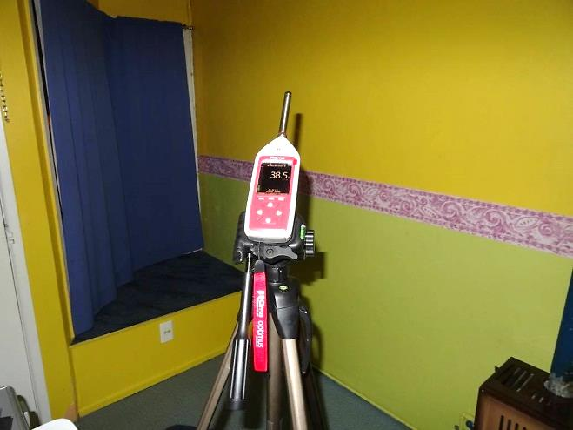 |  |  |  | 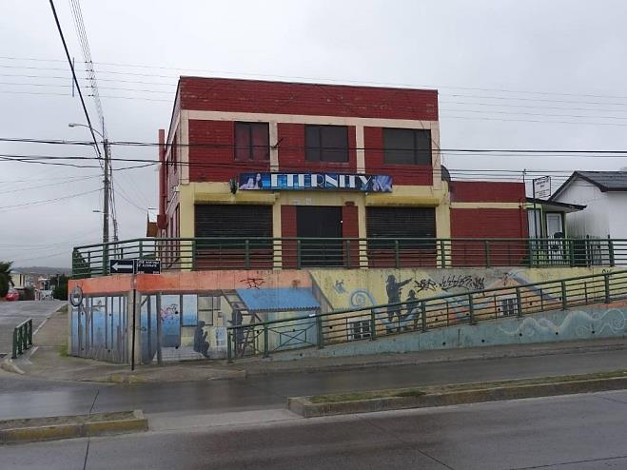
Imagen 1. |  | Fecha: 21-03-2015 |  | Imagen 2. |  | Fecha: 25-03-2015
DATUM WGS84; HUSO 19 | Norte: 4.107.578 |  | Este: 370.520 | DATUM WGS84; HUSO 19 | Norte: 4.107.558 |  | Este: 370.519
Descripción Medio de Prueba: Vista de uno de los puntos de medición de ruido en Receptor N° 1. |  |  |  | Descripción Medio de Prueba: Vista exterior diurna de Night Club Eternity (Fuente).

Anexo 1: REGISTROS: FICHAS DE INFORME TÉCNICO DE MEDICIÓN DE RUIDO.

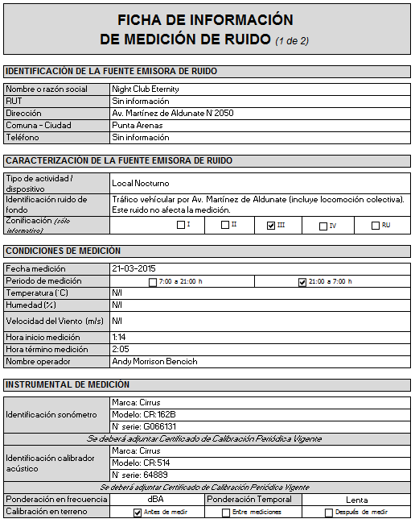

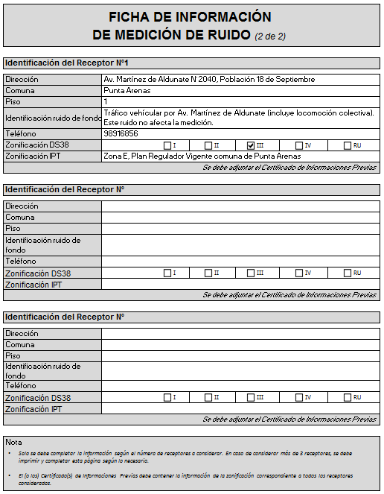

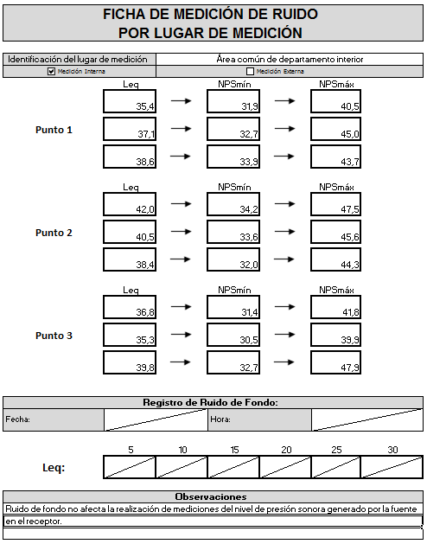

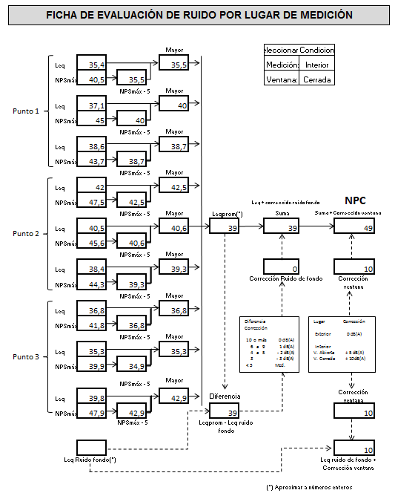

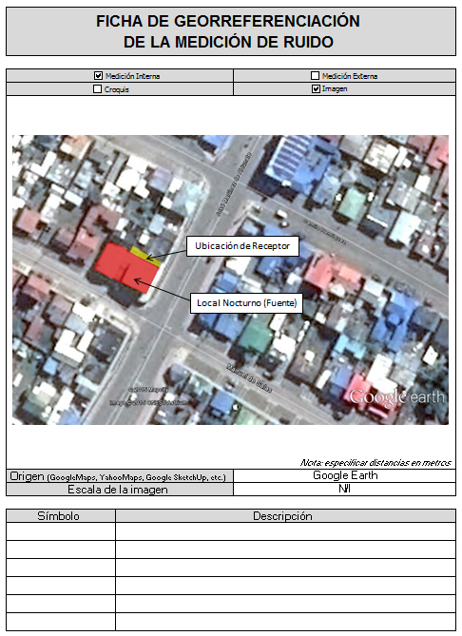

Anexo 2: CERTIFICADOS DE CALIBRACIÓN DE SONÓMETRO Y CALIBRADOR ACÚSTICO.

